Salzburg, 10. Mai 2012

Nilfisk Power Allergy: Endlich wieder durchatmen
Kraftvoller, hygienischer Trockensauger mit HEPA-Filter
und fünf Jahren Garantie

Mit dem „Power Allergy“ bietet Nilfisk einen leistungsstarken Haushaltssauger speziell für Familien mit Haustieren sowie Anwender mit Allergien oder Atemwegserkrankungen. Das ergonomisch gestaltete Gerät aus der Nilfisk Power Serie verfügt über einen kraftvollen 2.000-Watt-Motor, einen HEPA-Filter sowie praktisches Zubehör. Damit entfernt der Qualitätssauger feinste Schmutzpartikel, aber auch Tierhaare, und schafft hygienische Sauberkeit. Aufgrund seines hohen Qualitätsstandards wurde der Nilfisk Power Allergy von der Europäischen Stiftung für Allergieforschung mit dem ECARF-Siegel ausgezeichnet.

Starke Leistung, praktische Features
Der Power Allergy überzeugt nicht nur durch seine hohe Saugleistung von 550 Watt bei einer Motorleistung von 2.000 Watt und einer Luftmenge von 52 Litern pro Stunde. Der hochwertige Staubsauger ist auch mit zusätzlichen Bürsten, durchdachter Kabelaufwicklung und einem besonders komfortablen Handgriff ausgestattet. Schlauch, Rohr und Bürstenaufsätze lassen sich dank der praktischen Click-Verbindung mit einem Handgriff zusammenfügen. Mit seiner regulierbaren Saugkraft kann das Gerät optimal an alle Reinigungsaufgaben angepasst werden, wobei das acht Meter lange Kabel einen großen Aktionsradius ermöglicht. Der Power Allergy lässt sich durch seine kompakten Abmessungen einfach an verschiedene Körpergrößen anpassen und mühelos platzsparend verstauen. Integriert sind auch gummiummantelte Soft-Rollen, die den Fußboden schonen und somit auf allen Belägen einsetzbar sind. Das Arbeitsgeräusch beträgt mit Düse nur 71 Dezibel.

Gründliche, allergikertaugliche Reinigung
Nilfisk, einer der Pioniere in der Entwicklung von HEPA-Filtersystemen, hat auch den Power Allergy mit einem solchen der Klasse H13 ausgestattet. Dieser hält feinste Staubpartikel zurück und sorgt stets für extra saubere Luft. Damit fördert der Sauger ein gesundes Raumklima und eignet sich besonders für Haushalte mit Allergikern oder Asthmatikern. Wann der Filtersack zu wechseln ist, zeigt die Staubbeutelfüllstandanzeige an. Vorfilter beziehungsweise HEPA-H13-Filter sollten in regelmäßigen Abständen getauscht werden.

Ausgezeichnete Produktqualität
Die Nilfisk Power Serie wurde mit dem ECARF-Qualitätssiegel ausgezeichnet. Auf Basis wissenschaftlicher Qualitätskriterien zertifiziert die Europäische Stiftung für Allergieforschung seit 2006 Produkte und Serviceleistungen, die die Lebensqualität von Allergikern deutlich verbessern, mit diesem Qualitätssiegel. Zudem unterstützt ECARF auf europäischer Ebene gezielt die allergologische Forschung sowie Initiativen zur Verbesserung der medizinischen Behandlung allergischer Erkrankungen.
Der Nilfisk Power Allergy ist im Elektrohandel und auch im Nilfisk Online-Shop http://www.nilfisk-shop.at/ erhältlich. Der empfohlene Verkaufspreis liegt bei 299,90 Euro.

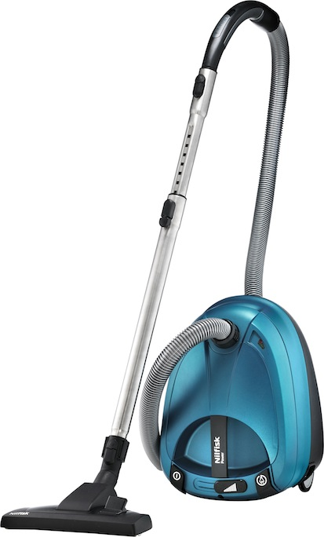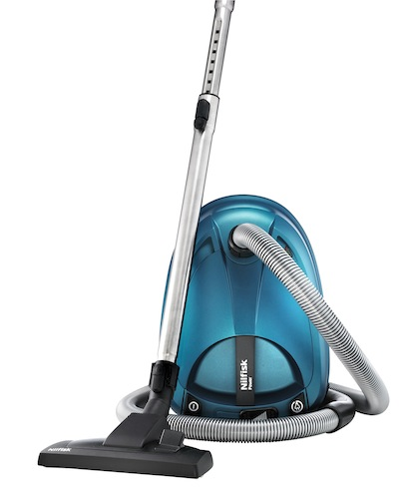
Bildanforderung
Bildmaterial finden Sie zum Download unter www.press-n-relations.at im Anhang des dort veröffentlichten Textes. Selbstverständlich schicken wir Ihnen die Datei auch gerne per E-Mail zu. Kontakt: gd@press-n-relations.at

Weitere Informationen:  Nilfisk - eine Marke der Nilfisk-Advance GmbH  Wilfried Hochleitner - Metzgerstraße 68 - A-5101 Bergheim/Salzburg  Telefon +43 662 456 400-90 - Fax +43 662 456 400-34  info.at@nilfisk-alto.com - www.consumer.nilfisk.at – www.nilfisk-shop.at | Presse- und Öffentlichkeitsarbeit:  Press'n'Relations GmbH Wien - Georg Dutzi  Schwindgasse 10 - A-1040 Wien  Telefon +43 1 907 61 48-10 - Fax +43 1 907 61 48-15  gd@press-n-relations.at - www.press-n-relations.com

Nilfisk ist eine Marke der Nilfisk-Advance GmbH in Bergheim bei Salzburg. Diese gehört zur dänischen Nilfisk-Advance A/S, einem der weltweit größten Anbieter von Reinigungsgeräten mit einem Umsatz von 847 Millionen Euro im Geschäftsjahr 2011 und rund 5.300 Mitarbeitern. Das Unternehmen hat Standorte in allen wichtigen europäischen Ländern sowie in den USA und in Asien. Die Zentrale liegt in Dänemark. Produktionsstandorte sind in Dänemark, Deutschland, Ungarn, Singapur, China, Italien, Mexiko und in den USA. Nilfisk bietet ein umfassendes Produktprogramm an Haushaltssaugern, zentralen Haussauganlagen, Hochdruckreinigern für Haus und Garten sowie Dampfreinigern. Typisch für alle Nilfisk Geräte sind höchste Standards in den Bereichen Produktqualität, Technologie und Funktion. Unter der Marke Nilfisk-ALTO vertreibt die österreichische Nilfisk-Advance GmbH hochwertige Hochdruckreiniger, Nass-/Trockensauger und Bodenreinigungsmaschinen für den Einsatz in den Bereichen Landwirtschaft, KFZ, Industrie, Kommunen, Gewerbe und Handwerk sowie Reinigungsdienstleister. Gemeinsam mit dem Nilfisk-Advance Konzern blickt das Unternehmen heute auf eine über 100-jährige erfolgreiche Firmengeschichte zurück.

